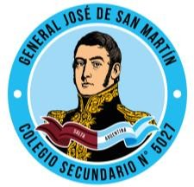

Col. Sec. Nº 5027 “GRAL. JOSÉ DE SAN MARTÍN”
Central: Avda. Líbano Nº 850 – Tel.4231848 Anexo: Avda. Independencia y Lanceros S/N – Tel.4960618- 4954651
Web: www.colsanmartin.com.arCorreo: colsanmartin5027@gmail.com

TRABAJO PRACTICO N° 3

TURNO: Mañana-Tarde-Vespertino

Materia: BIOLOGIA

Curso:2°

Semana: DESDE 13-4-2020 AL 20-4-2020

Profesor | Curso | División | Correo | Turno
Agustín Montañez | 2° | 1° | agustin1778@outlook.com | Mañana
María E. Chinchila | 2° | 1°-2°-3° | elichin_1@hotmail.com | Tarde-Vespertino
Ester Molina | 2° | 2° | estercita_78@hotmail.com | Tarde
Silvina Vaca | 2° | 4° | silvina354@gmail.com | Vespertino

Responder las tareas al correo del docente según el turno, curso y fecha de presentación.
(SEÑALAR: FIJO O MÓVIL)
TURNO:
DIVISIÓN:
CURSO:
E-MAIL: TELÉFONO:
Datos a completar por el alumno
APELLIDO Y NOMBRE:

ACTIVIDAD PROPUESTA
- En base a imagen observar las diferencias y completar el cuadro comparativo:
(dibujar las células y realizar el cuadro en la carpeta)
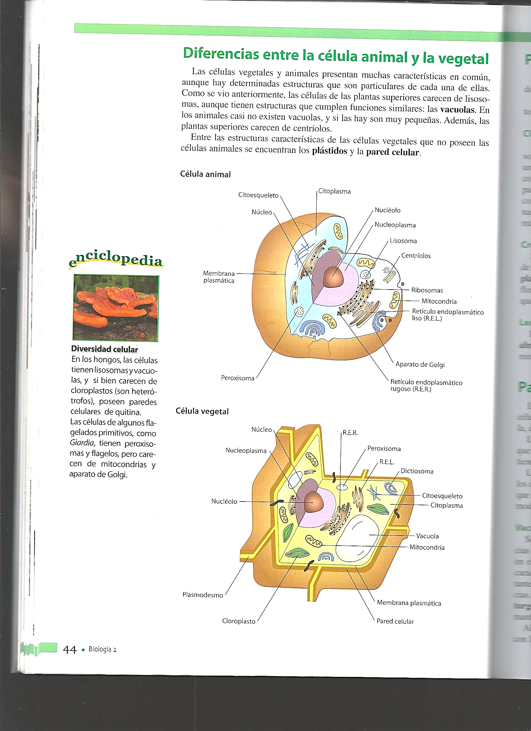

CÉLULA ANIMAL | CÉLULA VEGETAL
Ej: No tiene pared celular | Presenta pared celular

- En base al marco teórico completar el cuadro con las funciones de las organelas celulares:
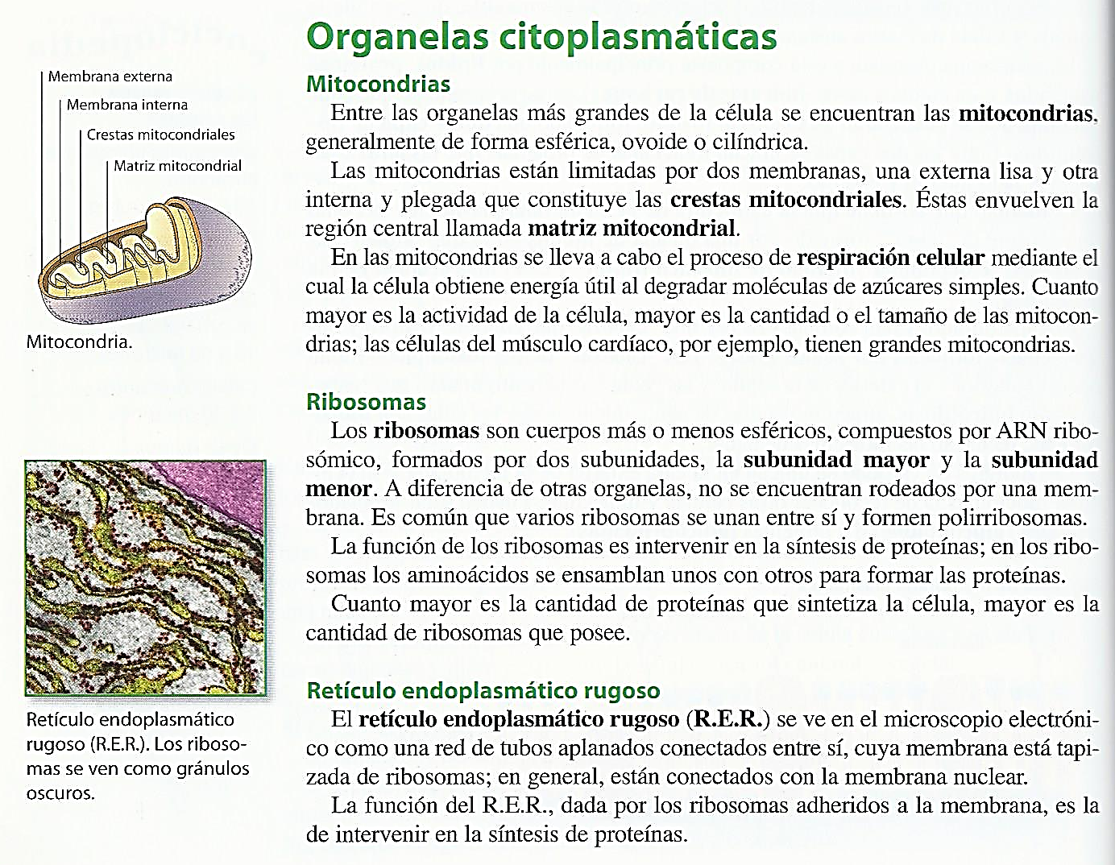

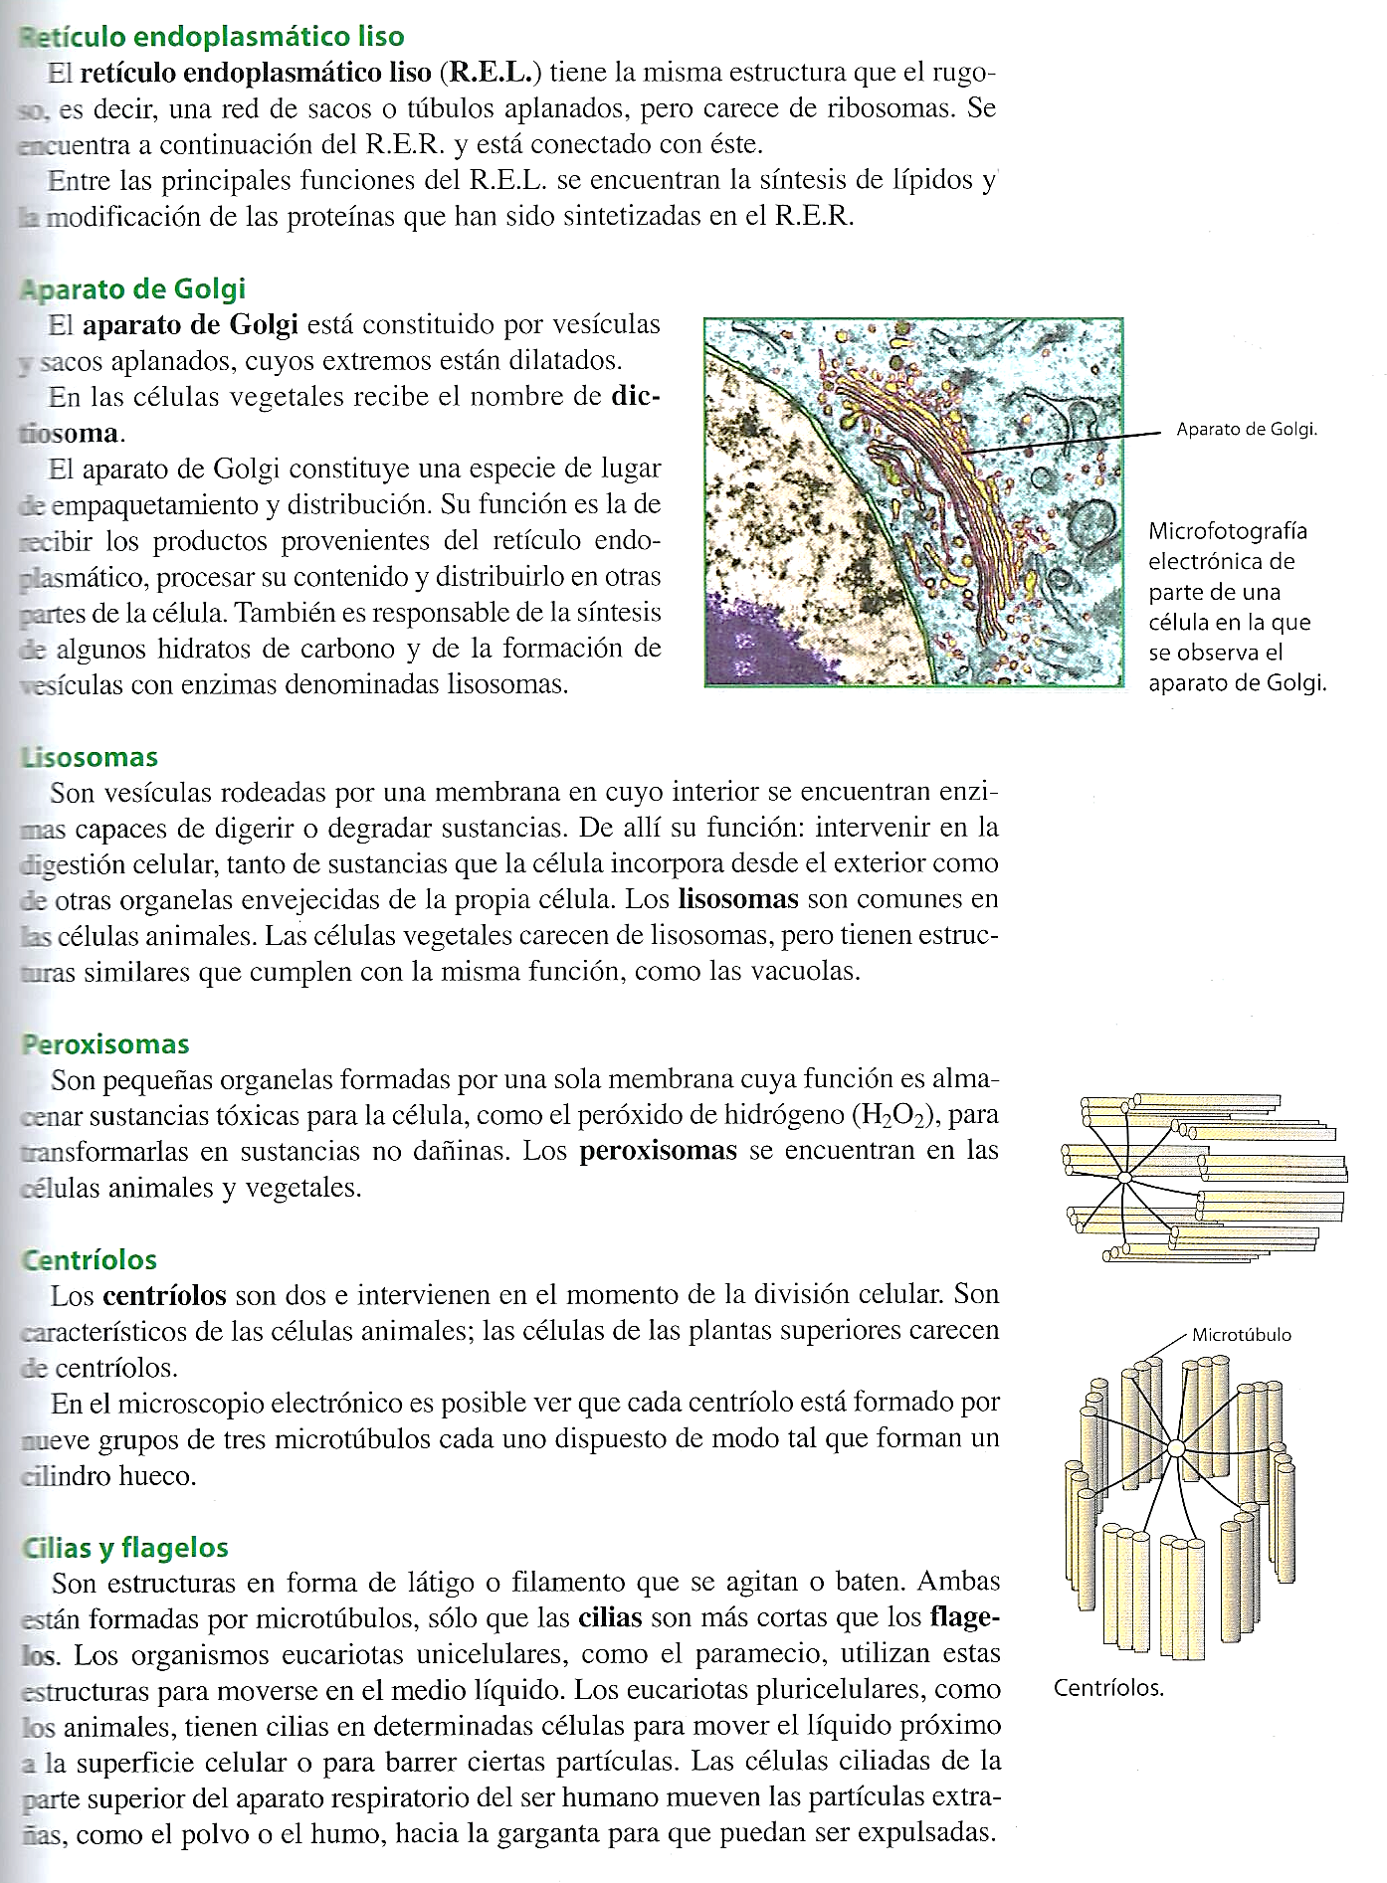

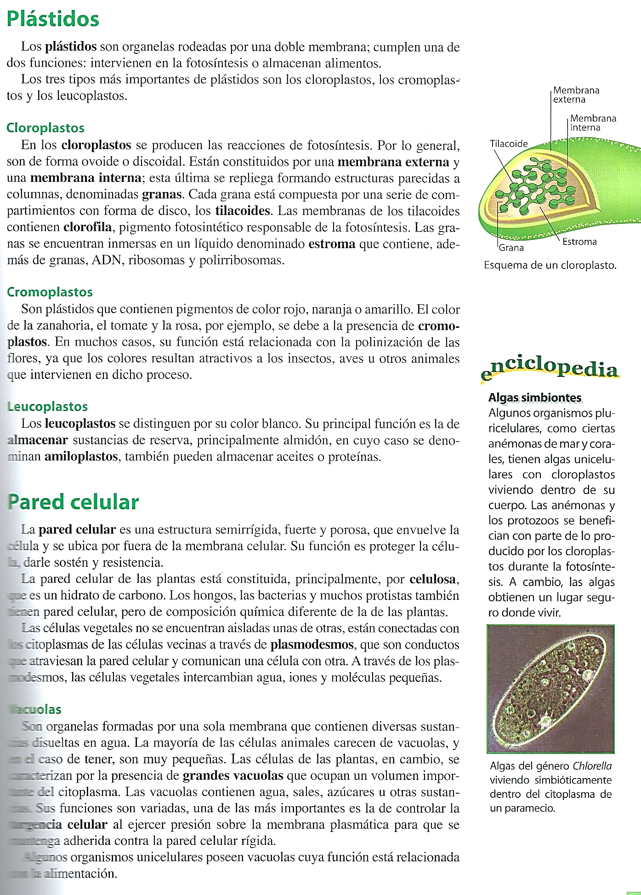

(El cuadro se debe completar en la carpeta)

Organela | Función
Mitocondrias
Ribosomas
Retículo endoplasmático rugoso
Retículo endoplasmático liso
Aparato de Golgi
Lisosomas
Centriolos
Cilias y flagelos
Cloroplastos
Leucoplastos
Pared celular
Vacuolas

